مورد شماره 1
بیمار آقای شصت و چهارساله بود که با سابقه جراحی دیسک کمر و فیوژن کمری L4/L5 در مرکز درمانی دیگر و با شکایت ناتوانی در راه رفتن از شش ماه قبل مراجعه کرده بود.ایشان با تشخیص هرنیاسیون شدید دیسک L3/L4 تحت عمل جراحی مجددو خارج سازی دیسک مربوطه و فیوژن سطوح مجاور قرار گرفت.
قبل از جراحی اخیر:
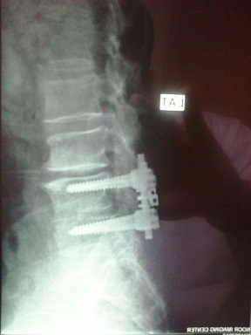
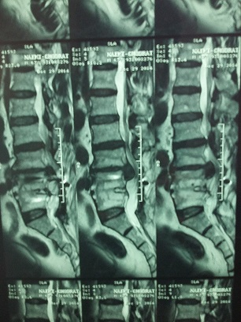

پس از جراحی اخیر:
